Модуль В1 «Задачи по ценообразованию»
Рассчитать объем бетона, необходимого для поставки согласно ресурсной ведомости из ЛС, при устройстве 18 колонн. Толщина защитного слоя бетона составляет 50 мм с каждой стороны. Масса двутавровой балки для одной колонны составляет 1728,335 кг.
Все результаты вычислений, в т.ч. промежуточные, округлять до 4х знаков после запятой.
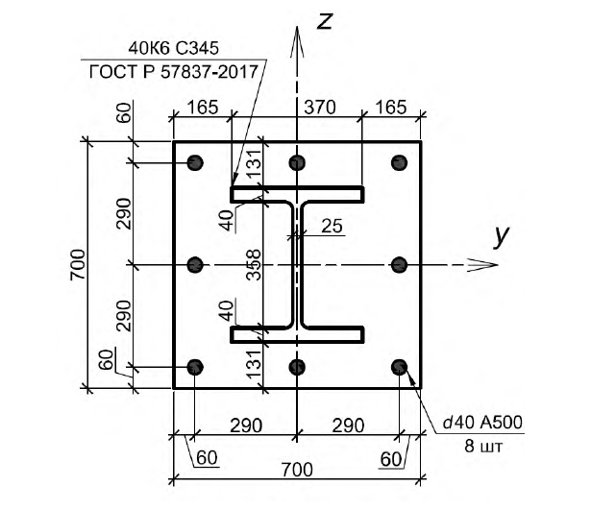
Выкопировка из ГОСТ Р 57837-2017:
